双流某小学2018—2019学年度第一学期期末质量检测

一、 我会填（每空1分，第8题共2分，共26分）
1.一个加数是4，另一个加数是9，和是（ ）。
学校 姓名 学号
2.19里面有（ ）个十和（ )个一，这个数在（ ）和（ ）的中间。
3.比7大而又比11小的数共有（ ）个。
4. 1个十和5个一合起来是（ ），再去掉5就是（ ）。
5. 2个十组成的数是（ ）,它前面的一个数是（ ）。
6.按规律填数：
 | 17 |  |  | 14 |  |  | 11
7.
3
7
18
6
12
13
9
0
5
（1）上图一共有（ ）张卡片，把从左往右数的3张卡片圈起来。
（2）从右往左数，“3”是第（ ）张，第3张是（ ）。
（3）（ ）最接近10，（ ）最接近20。
8.把下面的算式按得数从大到小排列起来。
4+8 13-2 9+5 3+7 17-2

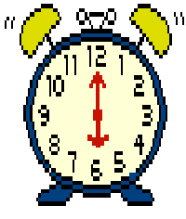
9. 钟面上是（ ）时，再过2小时是（ ）时。
10.课间，同学们做操，从前往后数，小丽排在第5，小明排在第10，小丽和小明之间有（ ）人。
二、他们说的话对吗？对的打“√”，错的打“×”。（5分）
1. 16这个数的个位上是1，十位上是6。 （ ）
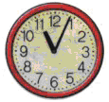
2. 快到11时了。 （ ）
3. 4个小正方体可以拼成一个大正方体 （ ）
4. 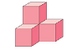 图中有3个小正方体。 （ ）
5. 不是圆柱。 （ ）
三、我是小小计算家（33分）
1.直接写得数（19分）
5＋7＝ 9－6＝ 8－0＝ 6＋4＝ 18－5＝
11－10＝ 6＋8＝ 3－3＝ 8－5＝ 9＋4＝
19－3＝ 14－4＝ 9＋8＝ 7＋3＝ 17－7＝
3+7+4＝ 9－5＋9＝ 10+4-2= 19－6－2＝
2.在( )里填上合适的数（6分）
（ ）－5=4 6＋（ ）=16 7+4=（ ）+（ ）
9+（ ）＜15 18-( ) ＞10 13+( ) ＜19
3.在○里填“＞”“＜”“=”或“＋”“－”（8分）
8○5 0＋6○11 3＋9○13 15○17
0＋8○8－0 5○5=10 13○10=3 0+6○6
四、数一数，填一填。（8分）
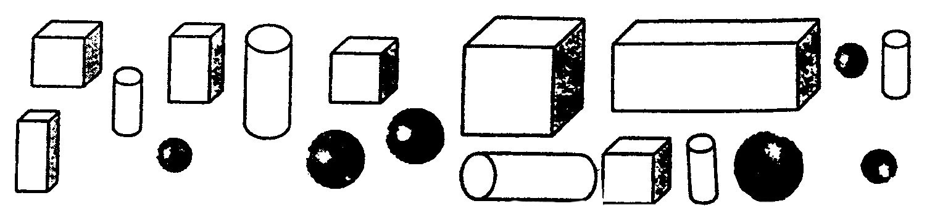

正方体 | 圆 柱 | 长方体 | 球
（ ）个 | （ ）个 | （ ）个 | （ ）个

1.圆柱和球一共有（ ）个。 2.长方体比正方体少（ ）个。
□○□=□

□○□=□

五、看图写算式（12分）w
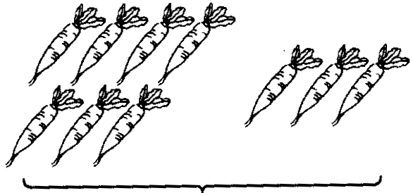
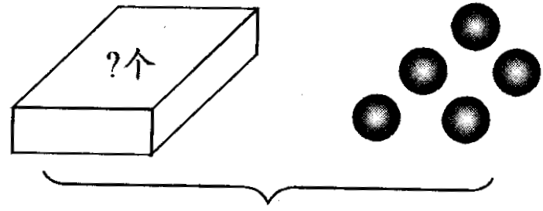
1. 2.
?个
=
(个)
18粒
=
(粒)

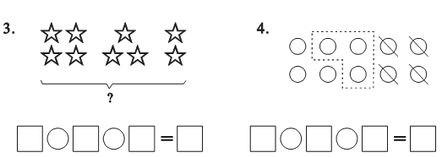

六、解决问题（16分）
1.芳芳有9朵小红花，亮亮有4朵小红花，红红有13朵
小红花。
（1）芳芳和亮亮一共有多少朵小红花？（3分）
（朵）
=

（2）红红送给亮亮5朵，红红红还有几朵小红花？（3分）
（朵）
=

2. 树上有18个桃子，小猴摘了一些后，树上还剩8个。
（个）
=
小猴摘了多少个？（3分）

3.同学们布置教室，先吹了9个气球，还剩6个，原来有多少个气球？（3分）
（个）
=
4.梨树有8棵，苹果树和梨树同样多，两种果树一共有
多少棵？（4分）
（棵）
=
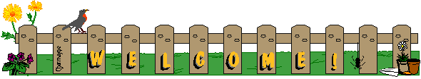
温馨提示：
做完了要认真检查，可别丢三落四哦！相信你能发挥出自己最好的水平！

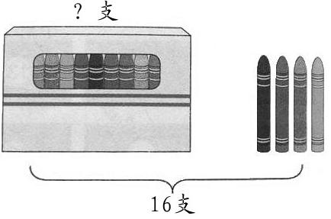
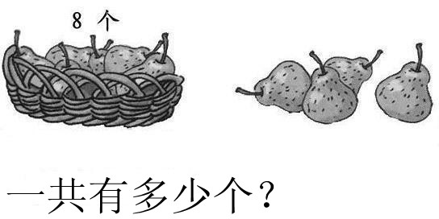

参考答案：
一、填空
1. 13
2. 1,9，18,20
3. 3
4. 15,10
5. 20,19
6. 18,16,15,13,12
7.（1）9,略
（2）6,9
（3）9,18
8. 17-2，9+5，4+8，13-2 ，3+7
9. 6,8
二、判断
1.×，2.×，3.×，4.×，5.√
三、计算
1. 略
2. 略
3. ＞，＜，＜，＜，＝，+，-，=
四、数一数，填一填
正方体 | 圆 柱 | 长方体 | 球
（ 4 ）个 | （5）个 | （3）个 | （ 6）个

1.圆柱和球一共有（11）个。 2.长方体比正方体少（1）个。

五、看图列算式
1. 7+3=10
2. 18-5=13
3. 4+3+2=9
4.10-3-4=3或10-4-3=3
六、解决问题
1.（1）9+4=13（朵）
（2）13-5=9（朵）
2.18-8=10（个）
3. 9+6=14（个）
4. 8+8=16（棵）

